Báo cáo buổi 3
Họ và tên: Lương Xuân Nhất
MSSV: 2011064280
Lớp: 20DTHD2

LAB 2.1 REFLEXIVE ACCESS LIST
- Reflexive ACL để chỉ cho phép các host thuộc VLAN 10 gửi các gói tin ICMP, TCP và UDP ra bên ngoài. Mọi dữ liệu từ bên ngoài đi đến VLAN 10 ngoại trừ các gói tin trả về cho các gói tin xuất phát từ VLAN 10, đều bị cấm.
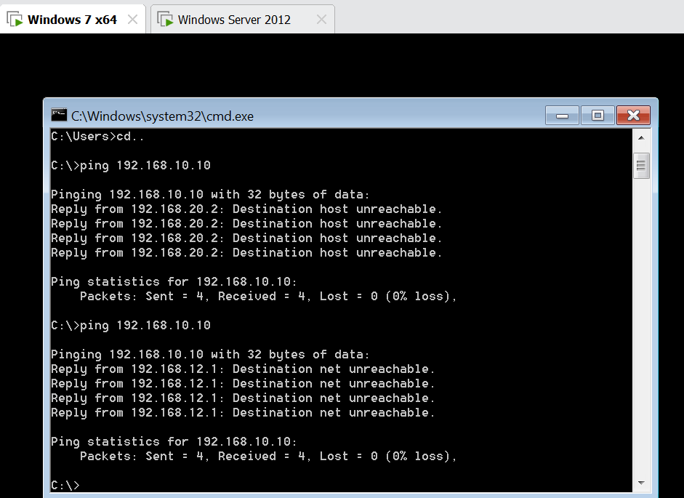
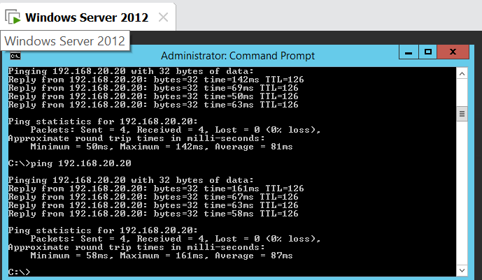

LAB 2.2 DYNAMIC ACCESS LIST
- Triển khai dịch vụ Web trên máy 2k12
Hình ảnh kết quả máy XP truy cập web thành công
- Triển khai Dynamic ACL trên router R1
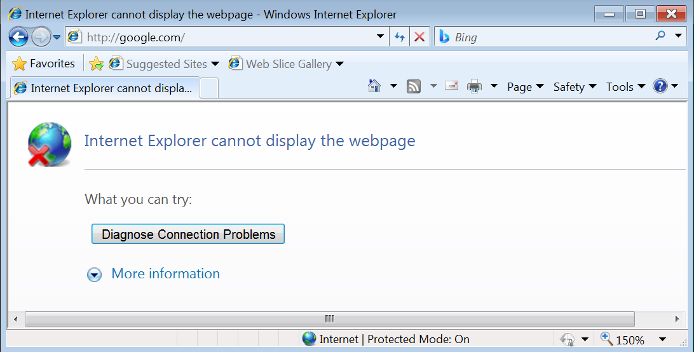
- Trên máy XP, thực hiện telnet đến router R1 để xác thực, trước khi truy cập web

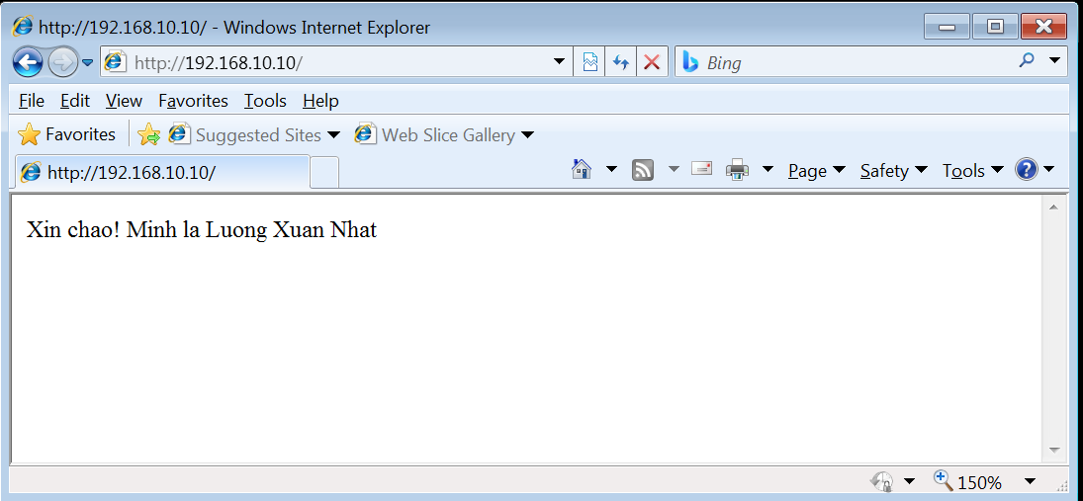

LAB 2.3 TIME BASE ACCESS LIST
- Triển khai dịch vụ Web, FTP trên máy 2k12
Hình ảnh kết quả máy XP truy cập web thành công
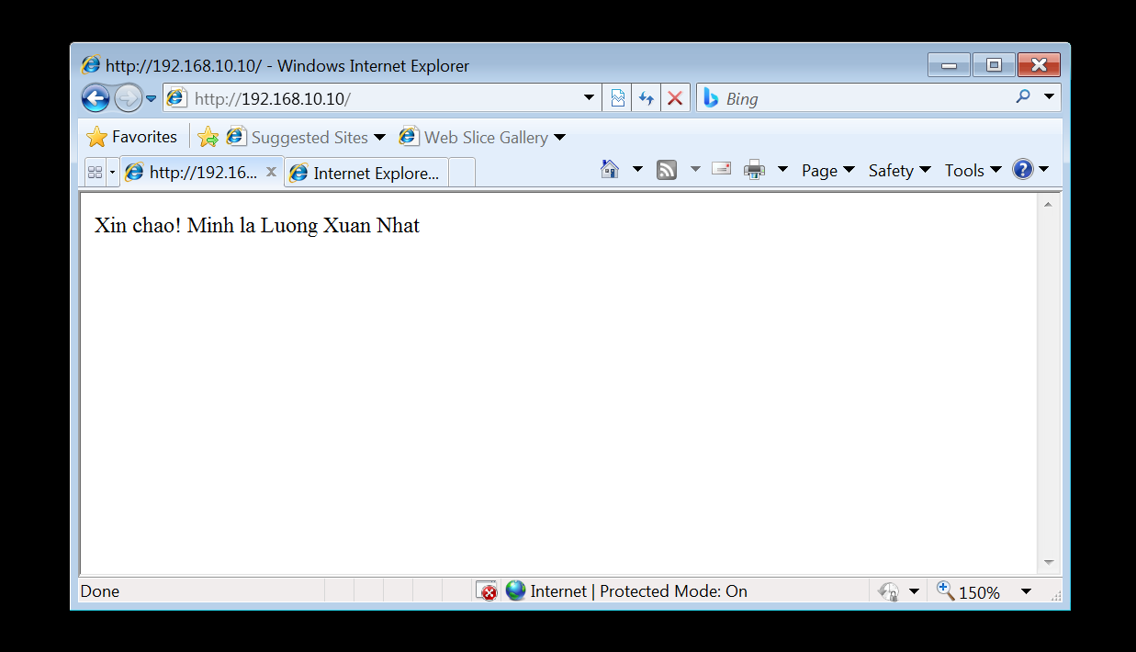

Hình ảnh kết quả máy XP truy cập FTP thành công
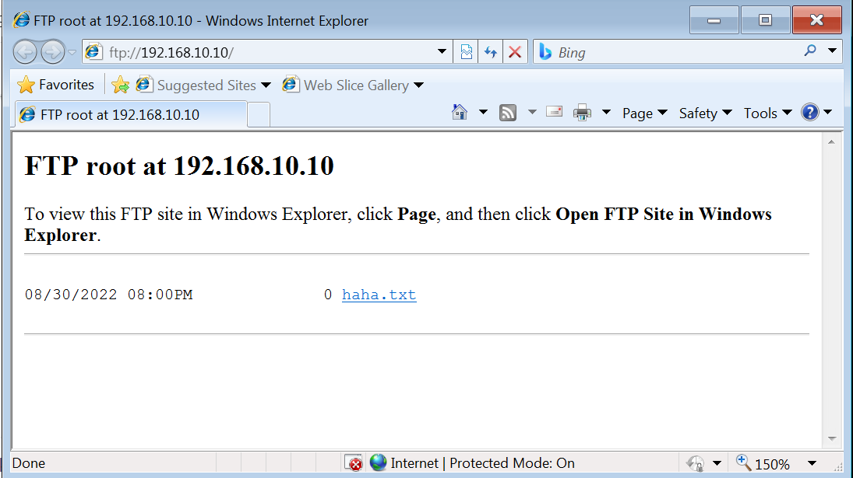

- Triển khai Time base ACL trên router R1
Chỉ cho phép các user thuộc VLAN 10 được lướt web ngoài giờ làm việc. Giờ làm việc của công ty là từ 08g00 đến 12g00 và 13g30 đến 17g00 các ngày trong tuần (từ thứ 2 đến thứ 6).
Hình ảnh kết quả, máy XP truy cập web thành công, ngoài giờ làm việc
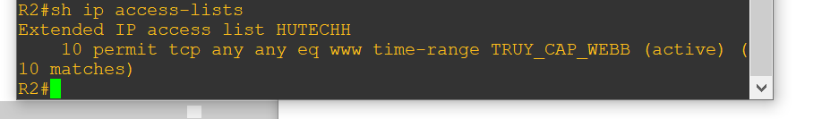
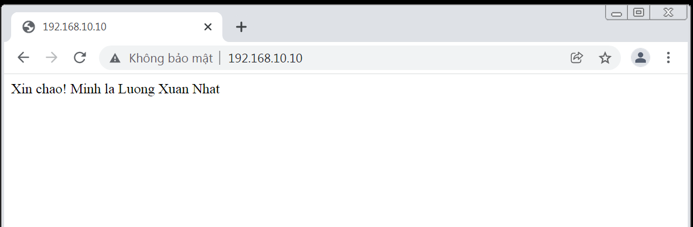
- Triển khai Time base ACL trên router R1
Chỉ cho phép các user thuộc VLAN 10 download file từ FTP server đặt tại máy 2k12
Hình ảnh kết quả, máy XP truy cập FTP thành công và download file.

